Petrainer PET916N

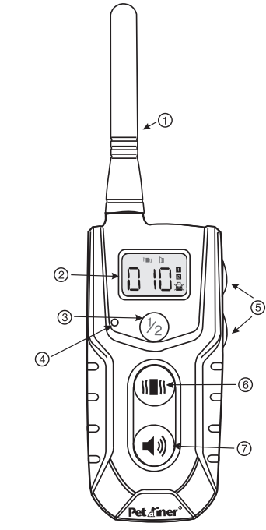
- Anténa
- LCD displej
- Přepínání mezi psy (v případě 2 obojků)
- LED kontrolka
- Intenzita vibrací
- Vibrace
- Zvuk
Technické údaje
Frekvence: 433.825MHz
Vysílač: 3.7V 500mA LiP
Přijímač 3.7V 500mA LiP

Funkce
- Vibrace – nastavitelné bočními tlačítky
- Zvuk
- Úrovně jsou nastavitelné pomocí tlačítka nahoru/dolů
- PET916N může být použit pro 1 nebo 2 psy
- Přijímač je vodotěsný a ponořitelný
Úspora energie
- Přijímač obojku se automaticky vypne po čtyřech minutách nečinnosti
- Jakákoliv aktivita uvede obojek do pohotovostního režimu (standby mode)
- Vysílač se uvede do pohotovostního režimu, pokud není žádná aktivita po dobu 20ti vteřin a vypne se, pokud není použit déle než 2 minuty
Příprava vysílačky
- Vysílačku zapnete stisknutím jakéhokoliv tlačítka
- Připojte nabíječku k vysílačce
- Zapojte adaptér do zásuvky
- Rozsvítí se červená kontrolka na vysílači
- Nabíjejte vysílač alespoň 2 hodiny při prvním nabíjení
- Po nabití automaticky červená kontrolka zhasne
Indikátor vybité baterie: Symbol baterie se rozsvítí v pravém dolním rohu LCD obrazovky.
Jak používat přijímač
- Přijímač zapnete tlačítkem on/off, po zapnutí bliká červená kontrolka každé 2 vteřiny
- Připojte nabíječku k přijímači
- Zapojte adaptér do zásuvky
- Rozsvítí se červená kontrolka na vysílači
- Nabíjejte vysílač alespoň 2 hodiny při prvním nabíjení
- Po nabití automaticky červená kontrolka zhasne

Spojení vysílače s přijímačem
Přijímač bývá spárován z výroby, ale není to pravidlem.
- Zapněte vysílač a vyberte 1. nebo 2. kanál
- Zapněte přijímač zmáčknutím on/off tlačítka. Obojek blikne každé 2 vteřiny, signalizujíc, že je v pohotovostním režimu.
- Pak znovu zmáčkněte on/off tlačítko a držte jej 3-5 vteřin
- LED začne blikat a přijímač pípne
- Ve chvíli kdy na přijímači bliká zelená LED mačkejte na vysílačce tlačítko pro vibraci nebo zvuk. Ve chvíli kdy přijímač znovu pípne, je s vysílačkou spárován.
- V případě, že máte přijímače 2, postupujte stejně i u druhého. Je nutné párovat přijímače postupně. Párujte najednou pouze v případě, že potřebujete, aby pípali/vibrovali oba najednou.

Tipy k použití
- Tento výcvikový obojek je určen k tréninku chování a není navržen pro užívání bez nezbytné interakce. Vždy odměňte psa za správné chování.
- Na našem Youtube kanálu naleznete mnoho užitečných rad pro výcvik psa, či použití a instalace elektronických výcvikových pomůcek: www.Youtube.com/ ElektroObojky
- Ústní příkazy doplněné odměnou budou mít velký podíl na úspěchu výcviku.
- Věk psa by měl být alespoň 6 měsíců, než začnete trénovat.
- Používejte ústní příkazy, elektronický obojek pouze tehdy, je-li to nezbytné. Buďte konzistentní, co se týče znění ústních příkazů - používejte vždy stejná slova.
- Užívejte zvukový signál jako varování. Pes si přivykne tomu, že po zvukovém signálu přichází impulz a rychle se naučí vnímat pípání jako varování.
- Systém by neměl být použit pro psy s agresivní povahou - v tomto případě se poraďte o vhodnosti užití s vaším veterinářem nebo profesionálním trenérem.

Bezpečnost
- Pro zajištění maximálního efektu a bezpečnosti vašeho psa, kontrolujte často umístění obojku, jeho správné utažení a umístění elektrod. Kontrolujte kůži v místech elektrod, zda se nevyskytuje vyrážka či podráždění. V takovém případě obojek co nejčastěji sundávejte, případně se poraďte se vaším veterinářem.
- Obojek by neměl být nošen nepřetržitě déle než 12 hodin (jedná se o obecné doporučení pro všechny obojky, i neelektrické).
- Omyjte psův krk v místě umístění elektrod tak často, jak je potřeba.

Hlavní problémy
Zdá se, že obojek nepracuje správně
- Ujistěte se, že je přijímač i vysílač plně nabitý
- Dle instrukcí přijímač spárujte s vysílačkou
- Ujistěte se, že není intenzita korekcí na nulové hodnotě
- Ujistěte se, že mále na vysílačce zvolen správný přijímač (1 nebo 2)
- Spárujte obojek, nastavte intenzitu a vyzkoušejte znovu
Přijímač nebo vysílačka se nenabíjí
- Ujistěte se, že máte správně zapojeny konektory do sítě a zařízení
- Otestujte obě zařízení, zda není závada v nabíječce nebo síti
Můj pes nereaguje na korekce
- Otestujte přijímač dle instrukcí
- Ujistěte se, že se elektrody dotýkají kůže
- Zvyšte intenzitu korekcí

Videa
Na našem Youtube kanálu naleznete mnoho užitečných rad pro výcvik psa, či použití a instalace elektronických výcvikových pomůcek: www.Youtube.com/ ElektroObojky

Prohlášení o shodě, záruční a pozáruční servis
Přístroj byl schválen pro použití v zemích EU a je proto opatřen značkou CE. Veškerá potřebná dokumentace je k dispozici na webových stránkách dovozce, na vyžádání u dovozce a na prodejně u dovozce.
Adresa, na které naleznete prohlášení o shodě a aktuální návod (záložka ke stažení):
http://www.elektro-obojky.cz/vycvikove-obojky/162-elektronicky-vycvikovy-obojek-petrainer-pet998db.html
Změny technických parametrů, vlastností a tiskové chyby vyhrazeny.

Záruční a pozáruční opravy zabezpečuje dovozce. Adresa pro servis:
Reedog s. r.o.,
Sedmidomky 8, Praha 10
Infolinka a prodejna Bohdalec: +420 216 216 106
Prodejna Modřany: 775 595 558
Email: info@elektro-obojky.cz

